第一学期期中考试
高一年级生物试卷（必修1）
第Ⅰ卷（选择题，共60分）
一、选择题（共30小题，每题2分，共60分。每小题只有一个选项是符合题目要求的）
1．下列生物中，不含叶绿素、但有细胞壁的是（ ）
①烟草花叶病毒 ②大肠杆菌 ③小麦 ④蓝藻
A．①③ B．①④ C．②③ D．②
2．下列关于元素的说法中，正确的是（ ）
A．生物与非生物相比，各种元素的含量相同
B．各种元素在细胞中的含量都很丰富
C．在生物体内能找到无机自然界中的所有元素
D．生物体中的元素在无机自然界中都可找到
3．小明发现池水中有小白点在浮动，仔细看了很久。心想这是生物吗？于是取一滴池水，做成玻片标本，用显微镜观看。原来是草履虫。小明在探索生物的奥秘时，利用的科学方法的第一个步骤是（ ）

A．假说 B．推论 C．实验 D．观察
9．有人分析了一种可溶的有机小分子样品，发现它们含有C、H、O、N等元素，这些样品很可能是（ ）
A．脂肪 B．氨基酸 C．葡萄糖 D．核酸
5．蛋白质能与双缩脲试剂发生作用产生紫色反应的原因是，蛋白质中的肽键可以与双缩脲试剂发生反应产生紫色的络合物。下列可以与双缩脲试剂发生紫色反应的化合物是（ ）
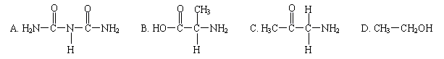
6．下列组合，在生命系统的层次中依次属于种群、群落和生态系统的一组是（ ）
①一个池塘中的全部生物 ②一片草地上的全部昆虫
③某水库中的全部鲫鱼 ④一根枯木及枯木上的所有生物
A．①②④ B．③①④ C．①②③ D． ②③④
7．显微镜目镜为10×、物镜为10×时，视野中可见到64个细胞排成一行，若物镜转换为40×后，则视野中可见到的细胞数目最多为（ ）
A．4个 B．5个
C．16个 D．17个
8．生命活动离不开细胞，下列与细胞有关的叙述中，不正确的是（ ）
A．细胞是生物体结构单位和功能的基本单位
B．一只草履虫就是一个细胞，也是一个生物个体
C．SARS病毒没有细胞结构，所以其生命活动与细胞无关
D．细胞增殖和分化是多细胞生物生长发育的基础
9. 鉴别一个细胞是动物细胞还是植物细胞最可靠的方法是检查它是否具有（ ）
A.核糖体 B.液泡 C.线粒体 D.细胞壁
10．下列说法正确的是（ ）
A．每种生物都具有生命系统的9个层次
B．一切生物都是由细胞构成的
C．新细胞可以由老细胞分裂而来
D．病毒属于生命系统的最低层次

11．科学工作者研究了钙和硼对某种植物花粉粒萌发和花粉管生长的影响，结果如下图所示。下列结论与结果不相符的是（ ）
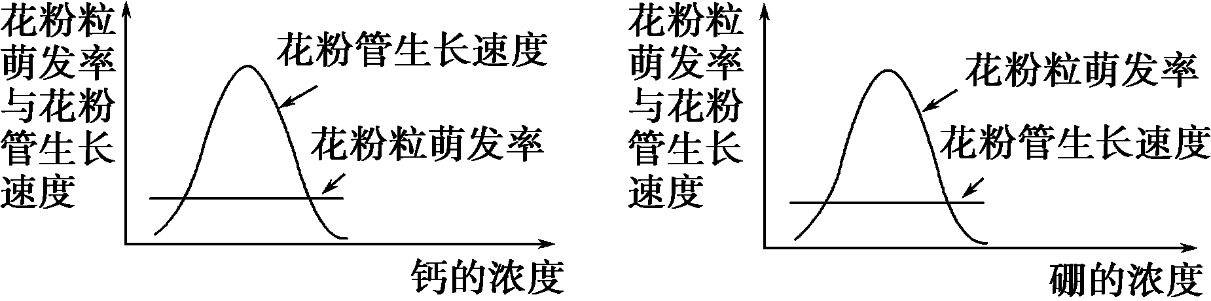

A．钙或硼对花粉粒萌发和花粉管生长都有同样的影响
B．适宜浓度的硼或钙明显有利于花粉粒萌发或花粉管生长
C．钙对花粉管生长有明显影响，而一定范围内几乎不影响花粉粒的萌发
D．硼对花粉粒萌发有明显影响，而一定范围内几乎不影响花粉管的生长
12．英国医生塞达尼·任格在对离体的蛙心脏进行实验时发现：用不含钙的生理盐水灌注蛙心脏时，蛙心脏不能维持收缩；用含有少量钙的生理盐水灌注时，蛙心脏可持续跳动数小时。该实验说明钙盐（ ）
A．是细胞中某些复杂化合物的重要组成成分
B．对维持生物体的生命活动有重要作用
C．对维持细胞的形态有重要作用
D．为蛙心脏的持续跳动提供能量
13．在“观察DNA和RNA在细胞中的分布”实验中，正确的操作步骤是（ ）
①染色 ②水解 ③冲洗涂片 ④取口腔上皮细胞制片 ⑤观察
A．④①②③⑤ B.④②①③⑤ C．④②③①⑤ D．④⑤①③②
14．下列各组物质中，组成元素种类相同的是（ ）
A．胆固醇、脂肪酸、脂肪酶
B．淀粉、半乳糖、糖原
C．氨基酸、核苷酸、丙酮酸(C₃H₄O₃)
D．性激素、葡萄糖、胰岛素
15. 组成染色体和染色质的主要物质是（ ）
A.DNA和RNA B.DNA和蛋白质 C.RNA和蛋白质 D.磷脂和DNA

16．在北京第29届奥运会马拉松比赛中，少数运动员下肢肌肉发生抽搐，这是由于随着大量排汗而向外排出了过量的（ ）

A．水 B． 钙盐 C．钠盐 D．尿素

17．下列关于RNA的描述错误的是（ ）

A．生物的遗传物质是DNA或者RNA
B．RNA和DNA的基本组成单位都是核苷酸
C．RNA只分布在细胞质中，DNA只分布在细胞核内
D．尿嘧啶是RNA特有碱基，胸腺嘧啶是DNA特有碱基
18．纤维素、纤维素酶的基本组成单位依次是（ ）
A．葡萄糖和脱氧核糖 B．葡萄糖和氨基酸
C．氨基酸和脱氧核苷酸 D．多糖和蛋白质
19．人的胰岛素和胰蛋白酶的化学本质都是蛋白质，但这两种蛋白质的功能却各不相同，其根本原因是（ ）
A．组成蛋白质的元素各不相同
B．不同蛋白质的氨基酸种类、数量和排列顺序不同
C．组成蛋白质的肽键的结构不同
D．不同蛋白质在细胞中合成的场所各不相同
20．已知有70多种酶的活性与锌有关，这说明无机盐离子（ ）
A．对维持酸碱平衡有重要作用
B．对维持细胞形态有重要作用
C．对调节细胞内的渗透压有重要作用
D．细胞内某些复杂化合物的重要组成成分
21．在组成生物体蛋白质的氨基酸中，酪氨酸几乎不溶于水，而精氨酸易溶于水，这种差异的产生取决于（ ）
A．两者的R基组成不同 B．酪氨酸的氨基多
C．两者的结构完全不同 D．精氨酸的羧基多

22．放射自显影技术是生物学研究中常用的手段，如果仅要求标记细胞中的核酸，而不标记蛋白质，应运用的同位素是（ ）

A．¹⁴C B．³H C．³²P D．³⁵S
23．绿色植物细胞中与能量转换直接有关的一组细胞器是（ ）
A．核糖体和高尔基体 B．高尔基体和叶绿体
C．中心体和内质网 D．叶绿体和线粒体

24．下列关于细胞结构及功能关系的描述中，不正确的（ ）
A．细胞间的信息交流，大多与细胞膜的结构和功能有关
B．细胞质中，除了细胞器外剩下的成分都是水
C．细胞核是细胞遗传特性和细胞代谢活动的控制中心
D．细胞若失去结构的完整性将大大缩短其寿命
25．细胞膜具有控制物质进出细胞的功能。下列有关这一功能的理解不正确的是（ ）
A．细胞需要的物质可以进出细胞
B．细胞不需要或对细胞有害的物质一般不能进入细胞
C．细胞中的成分如核酸等大分子物质一般不会流失到细胞外
D．由于细胞膜的存在，致病的病毒、细菌等均不能进入细胞
26．下图是某细胞进行某生命活动前后几种生物膜面积的变化，在此变化过程中最可能合成的物质是（ ）
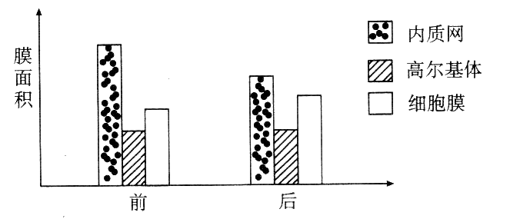
A．葡萄糖 B．胃蛋白酶 C．性激素 D．血红蛋白
27．吃梅子时，酸味物质是出自梅子细胞的（ ）
A．细胞壁 B．质体 C．细胞膜 D．液泡
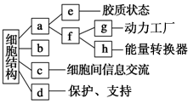
28．右图是植物细胞结构的概念图，下列相关叙述正确的是（ ）
A．该图不够完整，缺少细胞核等结构
B．图中c指细胞膜，e指细胞质基质
C．图中b成分为纤维素和果胶
D．图中f指细胞器，h指线粒体
29．将面团包在纱布中在清水中搓洗，鉴定留在纱布上的粘稠物质和洗出的白浆用的试剂分别是（ ）
A．碘液、苏丹Ⅲ染液 B．双缩脲试剂、碘液
C．亚甲基蓝溶液、苏丹Ⅲ染液 D．碘液、斐林试剂

30．下图为实验动物（羊）的生殖实验示意图。若动物个体II为“多莉”羊，则“多莉”的性状与下列（ ）细胞所属的个体性状一致

A．a B．b C．c D．d
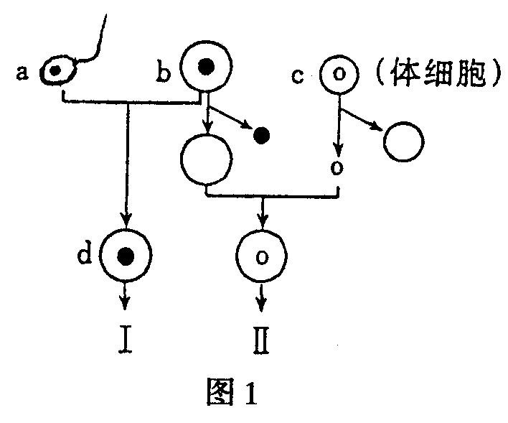

第Ⅱ卷（非选择题，共40分）
二、简答题（本大题共4道小题， 40分）
31. （12分）下图是一个细胞的亚显微结构图，请仔细观察后回答下面的问题：
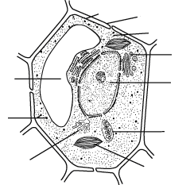
1
2
3
4
7
6
5
9
8
10
（1）该细胞是 细胞，做出此判断的依据是：此细胞具有［ ］ 、［ ］ 和［ ］ 等结构。
（2）细胞进行有氧呼吸的主要场所是［ ］ ，被称为细胞的_________。
（3）该细胞的“养料制造车间”是［ ］ ，其功能是_____________。
（4）“生产蛋白质的机器”是［ ］ ，能够对来自内质网的蛋白质进行加工、分类和包装的“车间”是［ ］ 。
（5）9内的液体称为 ，主要含糖类、无机盐、色素、蛋白质等物质，可以调节细胞内的环境。
（6）从2 中产生的一分子CO₂，需要经过 层膜才能进入相邻细胞中1的基质中。
32．（9分）下图表示细胞中C、H、O三种元素组成某种化合物的基本过程。据图回答：
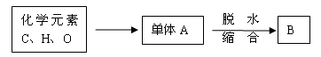
（1）A是指_________，其中被称为“生命的燃料”的是____________，因为它是细胞中____________物质。
（2）若B是由2分子单体A脱水缩合而成的化合物，则B称为_________，植物细胞中最重要的这类物质是_________和_________。
（3）若B是由大量单体A脱水缩合而形成的化合物，则B称为___________，这类物质在人和动物的肝脏中是指_________，在马铃薯块茎中，主要指__________。

33．（8分）我国中科院上海生化所合成了一种具有镇痛作用而又不会像吗啡那样使病人上瘾的药物——脑啡肽，下面是它的结构简式。请分析回答：
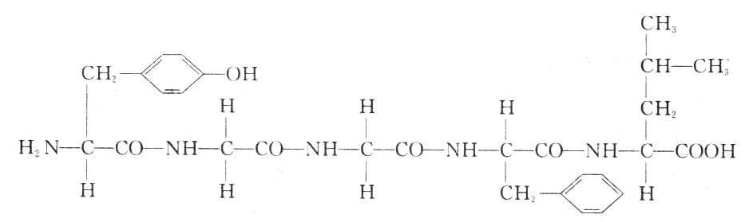
（1）该化合物有_____________个氨基和_____________个羧基。
（2）该化合物是由____________个氨基酸脱去_____________分子水缩合而形成的，该化合物叫_____________肽。在形成时，相对分子质量减少了_______________。
（3）脑啡肽水解后可产生___种氨基酸，造成氨基酸种类不同的原因是________

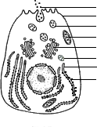
34．（11分）作为一个最基本的生命系统，细胞内部的各种结构及其功能既相对独立又彼此联系，右图表示某种动物细胞及其内某一生理过程示意图。研究表明，在用³H标记的精氨酸培养该细胞时，放射性物质依次出现在8、7、6、5、3和1中。请回答：
1
2
3
4
5
6
7
8
（1）图中[1]表示________。若该细胞代表胰腺细胞，则物质[1]可能是__________。
（2）[5]是_______，其功能是_____________。
（3）参与物质[1]合成与分泌的细胞器有_____________________。（填序号）
（4）在成人心肌细胞中的数量显著多于腹肌细胞中数量的细胞器是[ ]___________。
时间
放射性强度
a
b
c
（5）实验测得内质网、核糖体、高尔基体上放射性强度的变化曲线如右图所示。a、b、c曲线所代表的细胞器依次分别是___________________________________。
（6）细胞膜、核膜及各细胞器膜等结构共同构成细胞的__________。各种不同的生物膜的成分和结构___________，它们之间密切联系，保证了细胞生命活动高效、有序的进行。
第一学期期中考试
高一年级生物试卷（必修1）
一、选择题（共30小题，每题2分，共60分。每小题只有一个选项是符合题目要求的）
题号 | 1 | 2 | 3 | 4 | 5 | 6 | 7 | 8 | 9 | 10 | 11 | 12 | 13 | 14 | 15
答案 | D | D | D | B | C | B | C | C | D | C | A | B | D | B | B
题号 | 16 | 17 | 18 | 19 | 20 | 21 | 22 | 23 | 24 | 25 | 26 | 27 | 28 | 29 | 30
答案 | B | C | B | B | D | A | C | D | B | D | B | D | B | B | C
31、（12分）（1）植物 [6]细胞壁 [1]叶绿体 [9]液泡
（2） [2]线粒体 动力车间
（3） [1]叶绿体 植物进行光合作用的场所
（4） [8]核糖体 [4]高尔基体 （5）细胞液 （6）6
32．（9分）（1）单糖 葡萄糖 主要能源 （2）二糖 蔗糖 麦芽糖
（3）多糖 糖原 淀粉
33．（8分）
（1）1 1 （2）5 4 五 72 （3）4 R基不同

34．（11分）（1）分泌蛋白 胰蛋白酶
（2）高尔基体 对来自内质网的蛋白质进行加工、分类、包装（2分）
（3）4、5、7、8 （4）[4]线粒体
（5）核糖体、内质网、高尔基体（2分） （6）生物膜系统 很相似

